中美元首对话前夕 美国财长透露：正考虑降低对中国部分关税

原创 简思智库 [简思智库](javascript:void(0);)

**简思智库**

微信号 GNSSTT

功能介绍 策者简也，思而后行。

2021-11-15[原文](https://mp.weixin.qq.com/s?__biz=MzUyNzQyMzYwNQ==&mid=2247489737&idx=1&sn=a3678acb96593b173c9432e2d67246a3&chksm=fa7e99d3cd0910c5ec62333a8f6cb220a1a29dd6b15d8edd18923ac8cc0e312f5b041367ed75&scene=27#wechat_redirect&cpage=392) 发表于

收录于合集



点击蓝字关注我们



特约作者：Ariel

**简思智库有话说：**

中美作为世界大国，应相互尊重、和平共处，合则两利，先从解决贸易争端开始改善两国关系。

中国国家主席习近平与美国总统拜登将于北京时间16日早上8时45分（美国东岸时间15日晚上7时45分）举行视像会面。

就在中美元首对话前夕，美国释放出将会削减中国产品关税的信息。

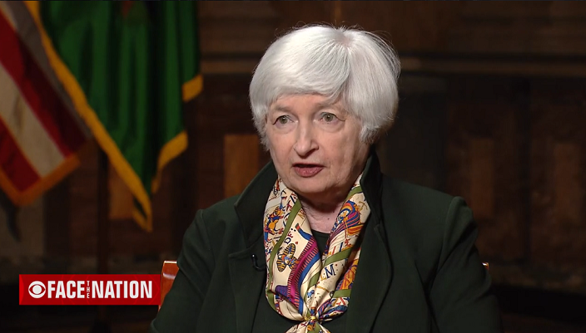

耶伦透露，拜登政府正在考虑对中国减免部分关税。CBS视频截图

美国财长耶伦日前接受美国哥伦比亚广播公司（CBS）专访，对「中方多次要求取消关税」做出回应，称关税确实会提高国内物价，正在考虑对中国减免部分关税。

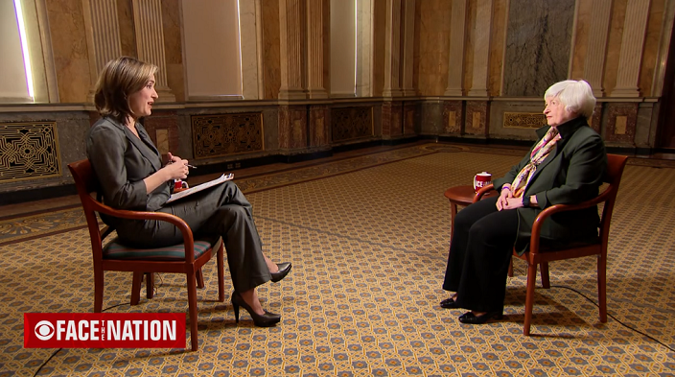

中国是这场访谈的重要话题。CBS视频截图

主持人提问称，中方多次要求取消特朗普时代的关税。如果拜登政府这么做了，会让东西更便宜吗？

耶伦回应称，美国规定的这些关税，确实会提高美国国内物价。耶伦声称，特朗普和他的政府这样做，是「对不公平贸易行为的报复」。

主持人继续追问：「应该让它们保持不变吗？」

耶伦表示，拜登政府承认在某些领域降低关税的要求，减免关税肯定是正在考虑的事情。「美国贸易代表戴琪已经说过，我们正在重新讨论（中美）第一阶段贸易协议，承认在某些领域降低关税的要求。这当然是我们正在考虑的事情。」

耶伦曾在11月1日表示，美国考虑以互惠方式（reciprocal way）降低部分向中国加征的关税，从而稳定物价，降低通胀。

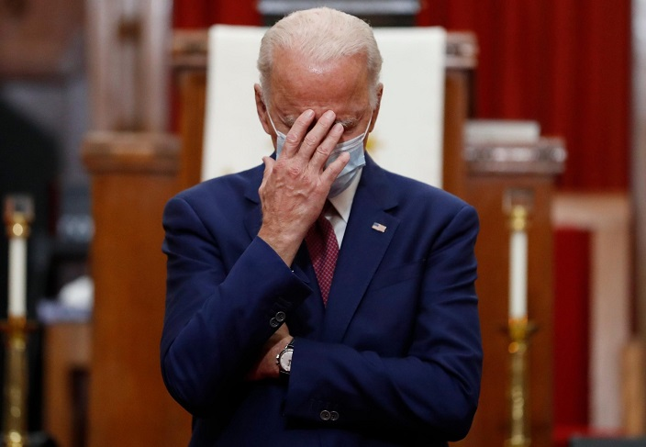

*拜登执政后，美国商界一直呼吁重新评估中美贸易协议。AP资料图片*

拜登执政后，美国商界一直呼吁重新评估中美贸易协议。

今年8月，30多家美国商业团体呼吁拜登政府削减对华产品的关税与制裁，因为这些政策激化了美国经济混乱的现状。

近几个月，美国国内正面临着通货膨胀、供应链危机、商品短缺等各类问题。就有分析指，美方如降低对华关税，对如今的美国经济而言显然是一大利好。

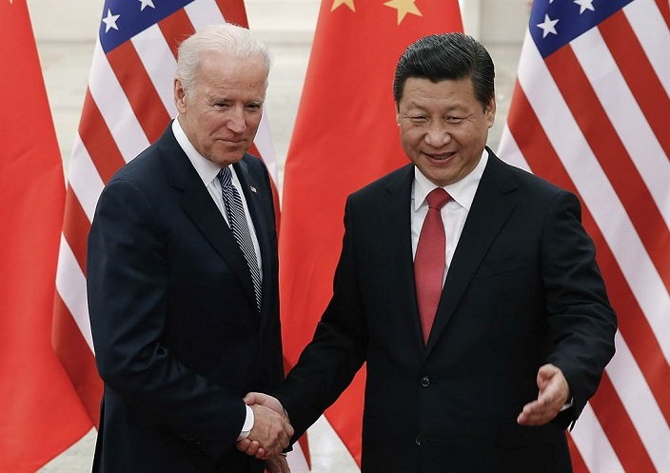

*中美两国元首将于明早视频会面。AP资料图片*

中方则在中美两国元首视像会面前夕，对美国提出要求。

中国外交部发言人赵立坚今日表示，根据双方商定，中美两国元首将就中美关系未来的战略问题、双方共同关心的重要问题坦诚深入充分交换意见，希望美方同中方相向而行，加强对话合作，有效管控分歧，妥善处理敏感问题，探讨新时期中美作为世界大国，相互尊重、和平共处的相处之道，推动中美关系重回健康稳定发展的正确轨道。

**不念过去**

**END**

**不畏将来**



简思智库，专注于粤港澳大湾区政治经济，深度研究香港问题。

欢迎您投稿原创文章到简思智库，让您的声音被更多人听到



请长按下方二维码添加简思智库工作微信投稿。（或搜索添加微信ID：**GTT_CN**）









**感谢阅读，请关注我们，或点右下角“赞”和“在看”分享。**



### 精选留言

用户设置不下载评论